Муниципальное бюджетное общеобразовательное
учреждение средняя общеобразовательная школа с. Дубровское

Индивидуальный проект
на тему:
«Наша школа в 80-х годах»
Выполнила: ученица 11 класса Фахми Самира Шухратовна
Руководитель: Матвеев Виктор Владимирович

с. Дубровское
2023 год
Содержание:
Введение--------------------------------------------------------------------------------------3
Цель, задачи, актуальность, объект, ход работы проекта---------------------------4
Интервью с оцевидцами-------------------------------------------------------------------5
Сравнительная характеристика----------------------------------------------------------8
Заключение---------------------------------------------------------------------------------11
Список литературы------------------------------------------------------------------------12
Приложения---------------------------------------------------------------------------------13

Введение

Меня зовут Фахми Самира. Я учусь в 11 классе в МБОУ СОШ с. Дубровское. Мой индивидуальный проект называется «Наша школа в 80-х годах». Школа, в которой я учусь, одна из тысяч маленьких, тихих, уютных школ России. На данное время в ней обучаются всего 16 человек. В ней когда-то обучались и наши педагоги, именно поэтому я уделила своё внимание 80-89м годам.
Сегодня нам всем предоставляется возможность познать то, чего мы не знаем. Каждый уважающий себя человек должен этим воспользоваться, и я просто не могу позволить себе учиться в школе и не знать её истории.
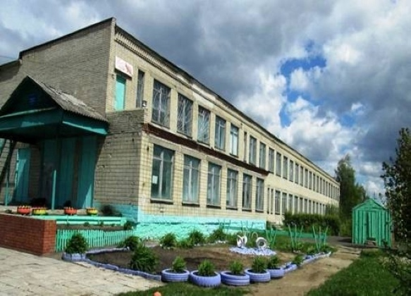

Хочу отметить, что в выбранный мною период школа имела другое название - Комсомольская средняя школа. А также в 1984 году случился переход из одного здания в другое. Подробную информацию можно увидеть ниже в интервью с очевидцами.

Цель проекта: развитие интереса учащихся к историческому прошлому школы.
Задачи проекта: расширить объём знаний об истории школы, изучить материалы школьного архива, взять интервью у очевидцев.
Актуальность проекта: исследование является важнейшим условием развития познавательной деятельности.
Объект проекта: Муниципальное бюджетное общеобразовательное
учреждение средняя общеобразовательная школа с. Дубровское.
Ход работы:
1. Сбор информации.
2. Фото-фиксация.
3. Интервью.
4. Перевод в электронную форму.
5. Создание презентации.
6. Вывод.

Интервью с оцевидцами
Список вопросов очевидцам :
1. Как называлась школа?
2. Какое было количество учеников (примерно)?
3. Кто был директором школы в эти года?
4. Как вы думаете, почему случился переход в другую школу?
5. Кто был вашим первым учителем?
6. Кто был вашим классным руководителем?
7. Чем вам запомнились ваш первый и последний звонок?
8. Самое яркое воспоминание о школе?
9. Ставили ли вам двойки?
10. Как проявляли себя в школьной жизни?
11. Что в школьной жизни давалось вам с трудом?
12. Какой жизненный урок дала вам школа?
13. В каком году начали свою профессиональную деятельность?
14. Сколько лет проработали?
15. Что бы вы хотели пожелать современным школьникам?
Ответы на вопросы давали выпускники Комсомольской школы, одноклассники Иванова Светлана Викторовна и Кудрявцев Алексей Юрьевич, которые впоследствии работали учителями в этой же школе.
Иванова Светлана Викторовна :
1. «Название было следующее : Комсомольская средняя школа»
2. «Около 122 человек»
3. «Матвеева Евгения Васильевна»
4. «Я думаю, что переход случился из-за того, что была построена новая школа, которая была новее и просторнее»
5. «Первым учителем была Полякова Вера Павловна»
6. «Классным руководителем была Ремизова Анна Михайловна»
7. «Первый звонок запомнился мне огромным количеством людей, которые присутствовали на линейке. Последний – грустью расставания со школой, не верилось, что начинается путь во взрослую жизнь»
8. «Ярких воспоминаний о школе было довольно-таки много. Одним из таких была встреча с выпускниками»
9. « Было несколько»
10. «Думаю, что я была активисткой. Всегда участвовала в различных мероприятиях. Пела, танцевала, занималась спортом»
11. «Хорошо помню, что в среднем звене немного были сложности с русским языком»
12. «Я думаю, что не нужно надеяться на кого-то, а просто брать и делать всё самостоятельно»
13. «Свою профессиональную деятельность я начала в 1988 году учителем физики, а затем учителем математики»
14. «В сентябре 2023 года будет 35 лет работы в школе»
15. «Современным школьникам я хочу пожелать того, чтобы они учились самостоятельности, не опускали руки перед проблемами на своем пути и, конечно же, мирного неба над головой»

Кудрявцев Алексей Юрьевич :
1. «Комсомольская средняя школа»
2. «Было около 200 человек»
3. «Попов А.Д., Тургенева В.В., Белова А.Д.»
4. «Прежнее задание являлось типовым 16-квартирным домом, но из-за необходимости его переоборудовали под школу. Приходилось учиться в 2 смены. Было принято решение начать строительство новой школы. Стройка затянулась на 13 лет, и открыли её только в 1985 году. К этому времени количество учащихся сильно сократилось»
5. «Полякова Вера Павловна»
6. «Благочиннова Н.В., Приказчиков Н.Ф., Тургенев М.Д.,Ремизова А.М»
7. «Первый звонок запомнился радостью познания нового мира. Последний звонок запомнился грустью расставания со школой и волнением перед очередной ступенью жизни»
8. «Ярким воспоминанием были советские принципы обучения и воспитания»
9. «На моей памяти 3 двойки»
10. «Проявлял себя как обычный советский ученик»
11. «Математика»
12. «Школа помогла с выбором профессии»
13. «В 1991 году»
14. «С 1991-2015 гг»
15. «Хочу пожелать быть настоящими патриотами своей Родины! Преодолевать все трудности на пути к поставленной цели»

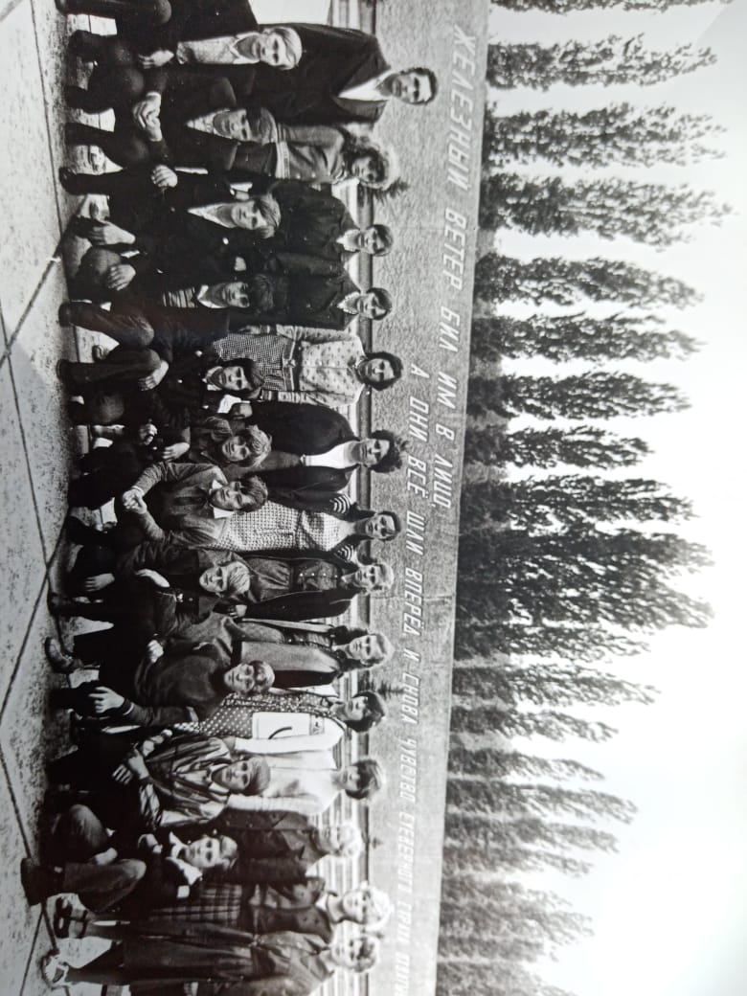Класс Светланы Викторовны и Алексея Юрьевича в Волгограде

Сравнительная характеристика

Люди, которые учились во времена Советского Союза без труда могут заметить, что нынешняя школа уже не такая, какая была в советское время. Но когда образование было лучше? Приведём сравнительную характеристику некоторых аспектов.
Единая школьная форма была одинаковая у всех учеников: у девочек коричневое платье, фартук, синие брюки и пиджак у мальчика, рубашка. В наши дни каждая школа выбирает свою форму.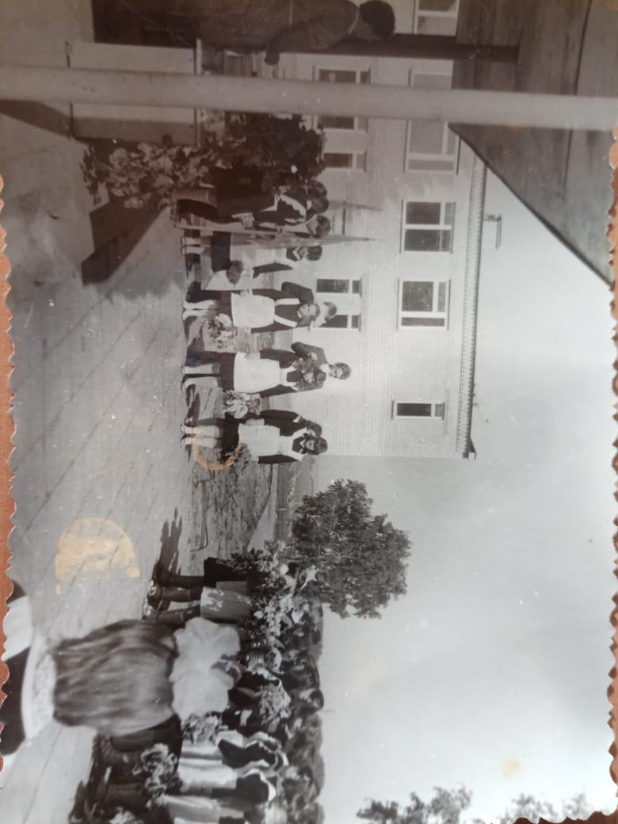Слово промокашка незнакомо современным детям. Раньше у учеников в тетради всегда лежала промокашка – тонкая бумажка, которая впитывала излишки чернил. Благодаря ей соседняя страница всегда была чистой, а руки не пачкались. В наши дни существуют ручки для письма, которые не нуждаются в промокании.
Бумажный дневник многие советские ученики хранят до сих пор. В дневник записывали домашние задания и нужную информацию об экскурсиях, выходных, праздничных мероприятиях. В дневник учителя писали замечания, и они никогда не оставались не замеченными родителями. А сейчас во многих школах не пользуются бумажным дневником. На смену пришёл электронный, который имеет свои плюсы и минусы.
В СССР существовал единый стандарт школьной программы. Во всех учебных заведениях учились строго по одному курсу. На сегодняшний день существует более 7 школьных программ. Из-за различия в программе сейчас школьникам тяжелее осваиваться в новых учебных заведениях.
Стоит сравнить, например, иностранные языки. В СССР их начинали учить с 4 класса, сегодня - со 2-го. Причём раньше действовало разделение на немецкий и английский язык, сейчас во многих учебных заведениях существует один обязательный, а второй по выбору.
Самое важное сравнение – это выпускные экзамены. Они заметно отличаются от сегодняшней системы ЕГЭ. В советский период сдавались обязательные предметы, то есть русский и математика в письменном виде и в своей же школе, под присмотром учителей. В советской школе учителя давали темы билетов задолго до экзамена. Ответы на них были у каждого ответственного ученика. Оставалось только выучить материал и рассказать своему учителю. Сложность заключалась в том, что учить надо было все билеты, ведь ты не можешь угадать, какой достанется тебе.
На мною выбранный период в школе было около 200 учеников и 30 учителей. На 2022-2023 учебный год в школе 16 учеников и 6 учителей.
Также в Комсомольской средней школе получали основное и среднее общее образование ребята из соседних сёл. Например, Соймино, Карлыган, Землянки, Точка и др. Сейчас школу посещают местные ученики и приезжие из с. Точка.
В 80-х годах в селе находился детский лагерь труда и отдыха «Романтик», который находился в лесу. Был даже детский сад. На данный момент таковых нет. 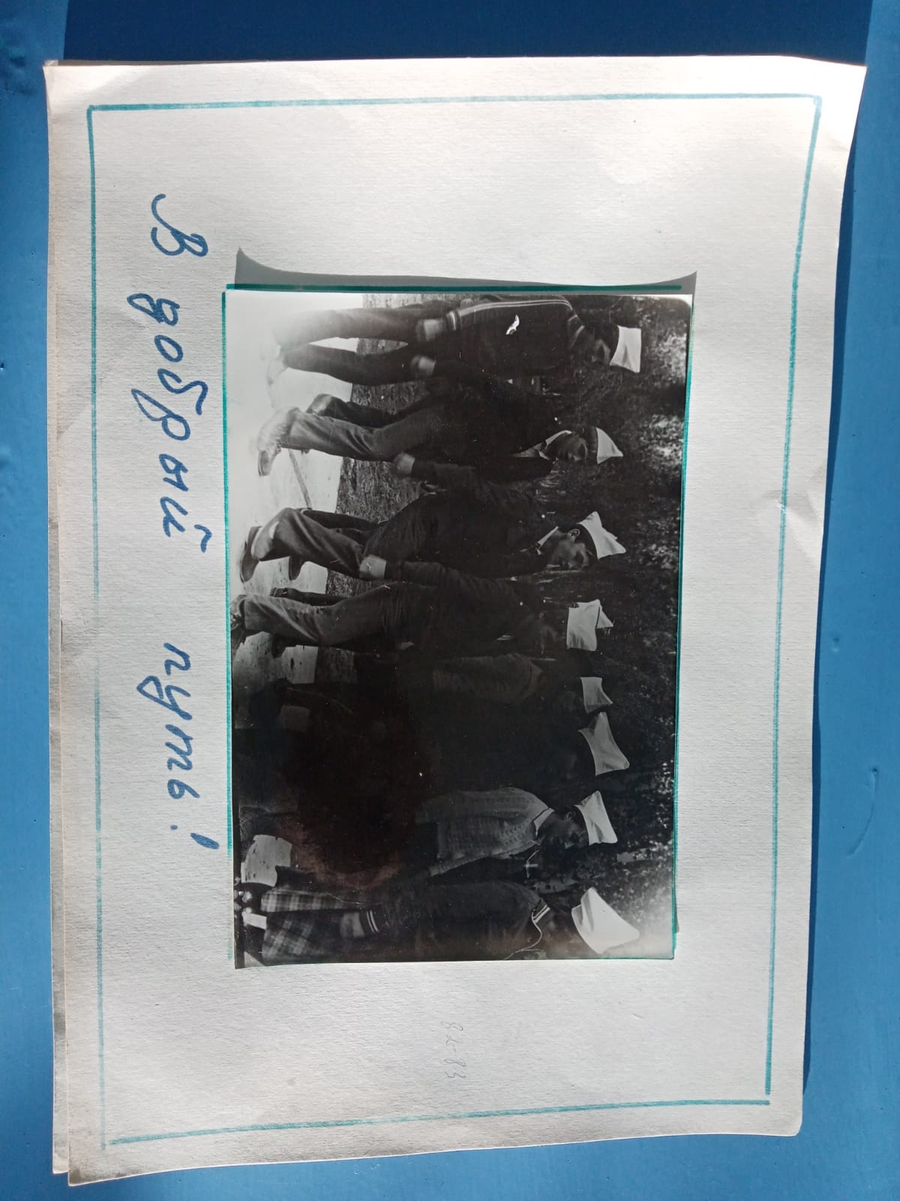В настоящее время в школе существует инклюзивное образование, обучение детей с ограниченными возможностями. Школа оборудована согласно современным образовательным стандартам. В каждом кабинете есть компьютер, интернет, мультимедийный проектор, чего не было в советские годы.
Из всего вышесказанного хочется сделать вывод. Я считаю, что одинаково хороши как советская, так и современная школа. Но сейчас у учащихся больше возможностей для саморазвития. Если раньше ученики могли найти какую-либо информацию только в библиотеках, то сейчас, в век информационных технологий, её можно найти в один клик.

Заключение

В ходе проведения исследовательской работы на тему: «Наша школа в 80-х годах» мне удалось пополнить информацию об истории Муниципального бюджетного общеобразовательного учреждения средней общеобразовательной школы с. Дубровское. Я изучила историю становления и развития школы от ее появления до наших дней.
В ходе работы мы сделали следующие выводы:
1. Каждый гражданин своей страны должен знать страницы из жизни школы, где он учился, кто его учил и воспитывал;
2. Изучив историю школы, её традиции, необходимо передавать их из поколения в поколение;
3. История школы неразрывно связана с историческими событиями в своей стране.
5. Через историю школы мы непосредственно соприкасаемся с прошлым, учимся понимать его.
6. Около 80% педагогического состава школы - это её выпускники.

Эту работу мне бы хотелось закончить стихотворением:
И вот прощаюсь я со школой,
Звучит последний школьный вальс.
И как хотелось мне бы снова
Попасть в любимый класс.
И как хотелось мне вернуться
Хотя б в десятый класс,
Чтоб в море дружбы окунуться
И радовать всех вас.
Мне хочется вернуться снова
Туда, где море грез.
Мы долго будем помнить школу,
Где хорошо жилось!

Список литературы

1. Материалы архива школы
2. Воспоминания Ивановой С.В
3. Воспоминания Кудрявцева А.Ю.

Приложения

Таблица 1
№ | Преподавательский состав | Предметная область | Журнал выпускного класса
1980-1981 гг
1 | Белова Антонина Дмитриевна | Русский язык, литература | Есть
2 | Сёмина Валентина Павловна | Русский язык, литература
3 | Благочинова Нина Владимировна | Русский язык, литература
4 | Матвеева Евгения Васильевна | Математика, дорожное движение, гражданская оборона
5 | Душина Наталья Викторовна | Математика
6 | Бузяков Зиннять Ибрагимович | Физика
7 | Родионова Нина Владимировна | История
8 | Серикова Галина Кузьминична | География
9 | Ремизова Анна Михайловна | Биология, труд
10 | Дегтярёва Татьяна Григорьевна | Химия
11 | Бадарина Вера Ивановна | Немецкий язык
12 | Жидарёва Светлана Евгеньевна | Рисование, пение, труд
13 | Ерёмин Владимир Павлович | Физическая культура
14 | Поляков Виктор Петрович | Физическая культура, обществоведение, труд
15 | Константинова Мария Петровна | Предметы начальных классов
1981-1982 гг
1 | Сёмина Валентина Павловна | Русский язык, литература | Нет
2 | Белова Антонина Дмитриевна | Русский язык, литература
3 | Благочинова Нина Владимировна | Русский язык, литература
4 | Пышкин Александр Сергеевич | Математика
5 | Бузяков Зиннять Ибрагимович | Математика
6 | Матвеева Евгения Васильевна | Математика
7 | Пышкина Наталья Васильевна | История
8 | Гудкова Нина Владимировна | История, пение  История
9 | Приказчиков Николай Филиппович
10 | Бадарина Вера Ивановна | Немецкий язык, рисование
11 | Куликов Евгений Григорьевич | Физическая культура
12 | Тетёкин Виктор Сергеевич | Физическая культура
13 | Ремизова Анна Михайловна | Биология
14 | Константинова Мария Петровна | Предметы начальных классов
1982-1983 гг
1 | Полякова Вера Павловна | Русский язык | Есть
2 | Алексеева Любовь Ивановна | Физика
3 | Миронов Александр Михайлович | Физическая культура
4 | Серикова Галина Кузьминична | Животноводство
5 | Поляков Виктор Петрович | Начальная военная подготовка
6 | Матвеева Евгения Васильевна | Математика
7 | Ремизова Анна Михайловна | Биология
8 | Пышкина Наталья Васильевна | История
9 | Константинова Мария Петровна | Предметы начальных классов
10 | Сергеева Наталья Владимировна | Предметы начальных классов
1983-1984 гг
1 | Реброва Татьяна Борисовна | Русский язык, литература | Есть
2 | Пышкина Наталья Васильевна | История
3 | Поляков Виктор Петрович | Физическая культура
4 | Францева Любовь Ивановна | Физика
5 | Матвеева Евгения Васильевна | Математика
6 | Сергеева Наталья Владимировна | Предметы начальных классов
1984-1985 гг
1 | Матвеева Евгения Васильевна | Математика | Нет
2 | Тетёкин Виктор Сергеевич | Физическая культура
3 | Аржаев Александр Николаевич | Физическая культура
4 | Реброва Татьяна Борисовна | Русский язык, литература
5 | Францева Любовь Ивановна | Физика
6 | Яшина Людмила Владимировна | Рисование
7 | Зуев Иван Андреевич | Машиноведение, труд
8 | Сергеева Наталья Владимировна | Предметы начальных классов
1985-1986 гг
1 | Аржаева Валентина Никифоровна | Математика | Есть
2 | Реброва Татьяна Борисовна | Русский язык, литература
3 | Каргин Александр Александрович | Труд
4 | Ремизова Анна Михайловна | Химия
5 | Аржаев Александр Николаевич | Физическая культура
6 | Газиева Наталья Владимировна | Предметы начальных классов
7 | Субботина Светлана Васильевна | Предметы начальных классов
1986-1987 гг
1 | Аржаева Валентина Никифоровна | Математика, информатика | Нет
2 | Реброва Татьяна Борисовна | Немецкий язык
3 | Яшина Людмила Владимировна | Рисование
4 | Аржаев Александр Николаевич | Физическая культура
5 | Добрынина Светлана Вячеславовна | Труд
6 | Субботина Светлана Васильевна | Предметы начальных классов
7 | Газиева Наталья Владимировна | Предметы начальных классов
1987-1988 гг
1 | Аржаева Валентина Никифоровна | Математика | Есть
2 | Иванова Светлана Викторовна | Физика
3 | Михайлов Александр Михайлович | Начальная военная подготовка
4 | Францева Ольга Михайловна | Медико-санитарная подготовка
5 | Матвеев Владимир Семёнович | Трудовое профессиональное обучение
6 | Субботина Светлана Васильевна | Предметы начальных классов
7 | Михайлова Нина Петровна | Предметы начальных классов
1988-1989 гг
1 | Лоскутова Светлана Владимировна | История | Нет
2 | Аржаева Валентина Никифоровна | Математика
3 | Михайлова Нина Петровна | Предметы начальных классов
1989-1990 гг
1 | Яшина Людмила Владимировна | Предметы начальных классов | Есть
2 | Субботина Светлана Васильевна | Предметы начальных классов
окончание Таблицы 1

Таблица 2
№ |  | ФИО выпускника (при наличии)
1980-1981 гг
1 |  | Авдеев Виталий Викторович
2 |  | Вьюркова Нина Владимировна
3 |  | Гудков Александр Александрович
4 |  | Девличаров Фягим Фатихович
5 |  | Дусаев Ильяс Халимович
6 |  | Елисов Василий Васильевич
7 |  | Курнышов Александр Васильевич
8 |  | Курамшин Ильяс Кямилович
9 |  | Мухаева Ирина Сергеевна
10 |  | Магдеева Венера Нязыфовна
11 |  | Магдеева Венера Махмудовна
12 |  | Овчинников Геннадий Александрович
13 |  | Рамазанов Загит Джамилович
14 |  | Фергузова Зубаржат Рушановна
15 |  | Фергузова Мансура Рушановна
16 |  | Салеев Анвяр Джаферович
17 |  | Салеев Ибрагим Сягитович
18 |  | Тураева Гульсум Усламовна
19 |  | Ханбиков Рашит Рушанович
20 |  | Хужахметов Рашит Фатихович
21 |  | Чефырова Наталья Викторовна
22 |  | Юмаева Фирдаус Ришатовна
23 |  | Янбулатова Венера Рауфовна
24 |  | Янбулатова Зухра Вассафовна
25 |  | Янбулатова Галия Шамиловна
26 |  | Аюпов Шамиль Рауфович
27 | Елисеев Николай Васильевич
28 | Жидарёв Николай Евгеньевич
29 | Жидарёва Ольга Владимировна
30 | Кальдина Надежда Ильинична
31 | Кирьянова Нелли Владимировна
32 | Ковыляев Анатолий Викторович
33 | Кудрявцев Александр Юрьевич
34 | Максимов Сергей Васильевич
35 | Мамуков Иксян Джафарович
36 | Мамукова Гузалия Анвяровна
37 | Мамукова Фатыма Фатиховна
38 | Муртазин Гали Гаязович
39 | Николаева Валентина Анатольевна
40 | Попков Владимир Николаевич
41 | Салаева Гульширин Саяховна
42 | Сейдгазова Кауслярия Раисовна
43 | Сурмин Рият Джафарович
44 | Сурмин Яткяр Хайруллович
45 | Тетекин Виктор Сергеевич
46 | Тутанина Валентина Владимировна
47 | Халикова Ракибя Нязымовна
48 | Хужахметов Шамил Хамзеевич
49 | Юсин Юрий Николаевич
1982-1983 гг
1 | Альмишова Татьяна Анатольевна
2 | Андреева Вера Ивановна
3 | Андреева Наталья Ивановна
4 | Булыков Виктор Геннадьевич
5 | Вьюрков Сергей Владимирович
6 | Гаврилина Светлана Викторовна
7 | Дурнов Александр Александрович
8 | Загуменнова Татьяна Петровна
9 | Иванов Александр Сергеевич
10 | Ковыляев Сергей Викторович
11 | Кудрявцев Алексей Юрьевич
12 | Прошенков Павел Петрович
13 | Халиков Рафик Рауфович
14 | Чернов Василий Анатольевич
15 | Амиров Рашид
16 | Бахтеева Марьям
17 | Давыдов Усман
18 | Кащенков Олег
19 | Кащенков Виктор
20 | Колпаков Александр
21 | Курамшина Марьям
22 | Мамукова Венера
23 | Мамукова Фатиха
24 | Митрофанов Виктор
25 | Нажметдинов Исмаил
26 | Самсонов Виталий
27 | Салеев Исмаил
28 | Свердгузов Гумяр
29 | Сейдгазова Кяфия
30 | Халиков Рушан
31 | Ханбикова Венера
32 | Сейдгазова Марьям
33 | Хужахметова Марьям
34 | Янбулатова Фердауса
35 | Янбулатова Фердауса
36 | Янбулатова Мядиня
1983-1984 гг
1 | Вьюркова Светлана Викторовна
2 | Долгов Владимир Иванович
3 | Дусаева Галия Мансуровна
4 | Карпова Елена Михайловна
5 | Кирьянова Светлана Павловна
6 | Максимов Юрий Васильевич
7 | Малютин Владимир Борисович
8 | Муртазина Жявгяра Мансуровна
9 | Нурмамятова Фатима Джавдятовна
10 | Панжуков Анатолий Николаевич
11 | Польдяева Светлана Васильевна
12 | Ребров Алексей Геннадьевич
13 | Сурмина Няркяс Джафяровна
14 | Францева Светлана Михайловна
15 | Шабанова Адиля Аллямовна
16 | Шабанова Хавва Ханяфиевна
1985-1986 гг
1 | Вьюгова Ирина
2 | Зуева Светлана
3 | Печенкин Олег
4 | Ракова Татьяна
5 | Раков Игорь
6 | Черняева Ольга
7 | Юртаева Тамара
1987-1988 гг
1 | Вьюрков Александр Владимирович
2 | Гаврилин Олег Викторович
3 | Кузнецов
4 | Кияева Екатерина Николаевна
5 | Панжукова Ольга Николаевна
6 | Семина Лариса Викторовна
7 | Францева Наталья Михайловна
1989-1990 гг
1 | Алексеев Алексей
2 | Гудкова Ольга
3 | Зуева Елена
4 | Иванов Николай
5 | Ивасюк Марьяна
6 | Матвеев Валентин
7 | Семина Татьяна
8 | Юртаева Светлана
окончание Таблицы 2

